Célébration d’Eveil à la Foi du 11 mars 2012 (3ème Dimanche de Carême)

DAVID ET GOLIATH

Chant : Je veux marcher avec Toi, Seigneur !

Acclamation de l’Evangile : Que soit béni le nom de Dieu, de siècles en siècles, qu’il soit béni !
Durant le Carême, l’Alléluia n’est pas chanté ; en effet, l’Alléluia évoque la Résurrection et dans l’attente du jour de Pâques, il est remplacé par une acclamation.

Lecture tirée du Premier Livre de Samuel 17, 1-51 :
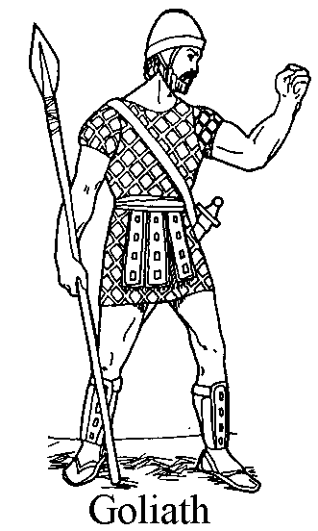
Les Philistins étaient en guerre contre les Israélites. Goliath, un colosse de l’armée ennemie, provoqua l’armée d’Israël : il réclamait un adversaire pour se battre en combat singulier.
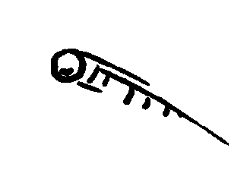
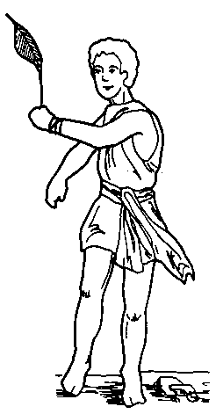
David dit au roi Saül : « J’irai me battre contre lui. » « Mais tu n’es qu’un
enfant ! répondit Saül. C’est un vrai guerrier, c’est un géant ! »
« Le Seigneur me sauvera », insista David. David mit cinq cailloux dans son sac de berger puis il marcha vers Goliath, une fronde à la main.
Le Philistin le regarda avec mépris. « Je te combats au nom du Seigneur » dit David. « Ainsi, toute la terre saura qu’il y a un Dieu pour Israël. »
Avec sa fronde, David lança un caillou qui s’enfonça droit dans le front de Goliath. Le géant s’écroula. Lorsque les Philistins virent que leur champion était mort, ils s’enfuirent.

David est l’un des sept fils de Jessé, il garde les moutons de son père, il joue de la harpe et chante souvent son amour et sa confiance en Dieu.
Un jour qu’il est aux champs, Samuel, un prophète envoyé par Dieu, vient le trouver pour le marquer de l’huile sainte (geste que l’on faisait alors pour désigner un roi). Samuel verse donc l’huile sur la tête de David : c’est l’onction.
En faisant ce geste, il veut dire à David que Dieu pénètre en lui et le marque profondément pour le transformer. L’Esprit Saint descend sur David. C’est ce même geste qui se fait encore aujourd’hui lors d’un baptême.
Ce jour-là, Dieu désigne David pour être le futur Roi d’Israël. Dieu n’a pas choisi le plus beau et le plus fort des fils de Jessé mais le dernier, le plus petit car il sait que le cœur de David est plein d’amour pour Lui : « Dieu ne regarde pas comme les hommes, c’est le cœur des hommes que Dieu regarde. »
Quelques temps plus tard, David se met au service du roi Saül. Et lorsque Goliath cherche un adversaire, c’est David, petit et jeune berger, qui relève le défi du géant… Mais à la différence de Goliath qui se bat avec ses armes, David se bat avec l’aide de Dieu.
Bien sûr, Dieu n’a pas de camp ! Il ne veut pas la victoire de l’un, mais la victoire de tous ! Mais cette histoire est importante parce qu’elle nous dit que pour vivre, la force qu’il est important de posséder n'est pas une force physique (comme celle du géant), mais bien la force de la foi, de la confiance en Dieu (comme David).
Avec la foi, on devient plus fort, plus courageux, on oublie la peur... On arrive à se dépasser, à faire ce dont on se serait cru incapable. Avec la foi, on est toujours accompagné, on n’est plus jamais seul : Dieu est fidèle, Il n’abandonne pas celui qui a confiance en Lui mais au contraire, Il l’aide et le porte dans les difficultés.
Activité :
Confection d’une enveloppe en papier plié dans laquelle les enfants mettront plusieurs trésors...
Prière :
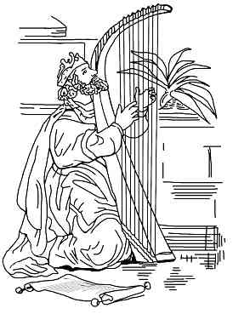
Seigneur Jésus, tu connais le fond de mon cœur.
Seigneur Jésus, tu sais que je suis encore petit.
Seigneur Jésus, moi aussi tu m’as choisi.
Seigneur Jésus, comme David je veux être ton ami. Amen.
Chant :
David était musicien et aimait chanter pour Dieu. Il a inventé de nombreuses prières
chantées que l’on appelé des psaumes. Le plus connu est le psaume 23
ou « Cantique de David » : « Le Seigneur est mon berger ».

Quand l’Esprit de Dieu habite en moi, je chante, je chante,
Quand l’Esprit de Dieu habite en moi, je chante comme David.
Je chante, je chante, je chante comme David (bis).

